МИНИСТЕРСТВО НАУКИ И ВЫСШЕГО ОБРАЗОВАНИЯ РОССИЙСКОЙ ФЕДЕРАЦИИ

**Липецкий Государственный Технический Университет**

Факультет автоматизации и информатики

Кафедра автоматизированных систем управления

Лабораторная работа №2

по программированию

«Программирование циклических алгоритмов»

Студент ____________ Станиславчук С. М.

(подпись, дата)

Группа АС-21-1

Руководитель

Доцент, кандидат наук ____________ Харитоненко А. А.

(подпись, дата)

**Задание**

1. Написать программу на языке С для решения задачи по варианту

(приложение 1).

2. Написать программу на языке С для решения задачи по варианту

(приложение 2).

Программы должны предусматривать ввод значений переменных с клавиатуры

и вывод результатов на экран. При решении задач не разрешается:

1. Использовать массивы.

2. Использовать функцию возведения в степень pow().

*Содержание отчета*

1. Титульный лист

2. Цель работы

3. Задание 1

3.1.Текст задания

3.2.Блок-схема алгоритма

3.3.Текст программы

3.4.Пример выполнения

4. Задание 2

4.1.Текст задания

4.2.Блок-схема алгоритма

4.3.Текст программы

4.4.Пример выполнения

**2. Цель работы**

Освоить программирование циклических алгоритмов на языке С.

Вариант 8

**3. Задание 1**

**3.1 Текст задания.**

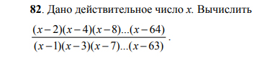

**3.2** **Блок-схема**

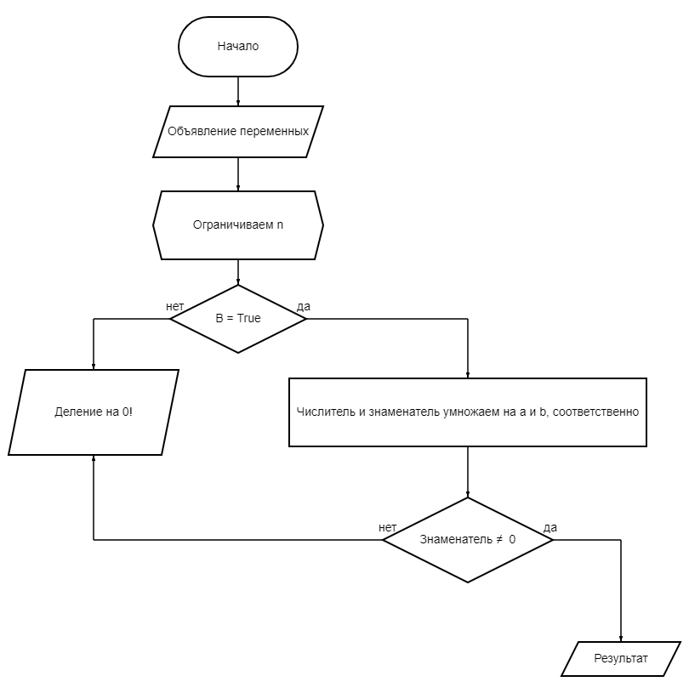

**3.3 Текст программы**

#include <iostream>

#include <windows.h>

#include <locale.h>

using namespace std;

int main()

{

setlocale(LC_ALL, "");

const auto limit = 1 << 6;

cout << "Введите x: ";

double x;

cin >> x;

auto num = 1.0;

auto den = 1.0;

for (auto n = 2; n <= limit; n <<= 1) {

auto a = x - n;

auto b = a + 1;

if (!b) {

cout << ("Деление на 0!");

den = 0.0;

}

num *= a;

den *= b;

}

if (den) {

auto result = num / den;

cout << "Результат: " << result << '\n';

}

}

**3.4 Пример выполнения**

1)При введенном x = 21, программа выдаёт результат = 0.781891

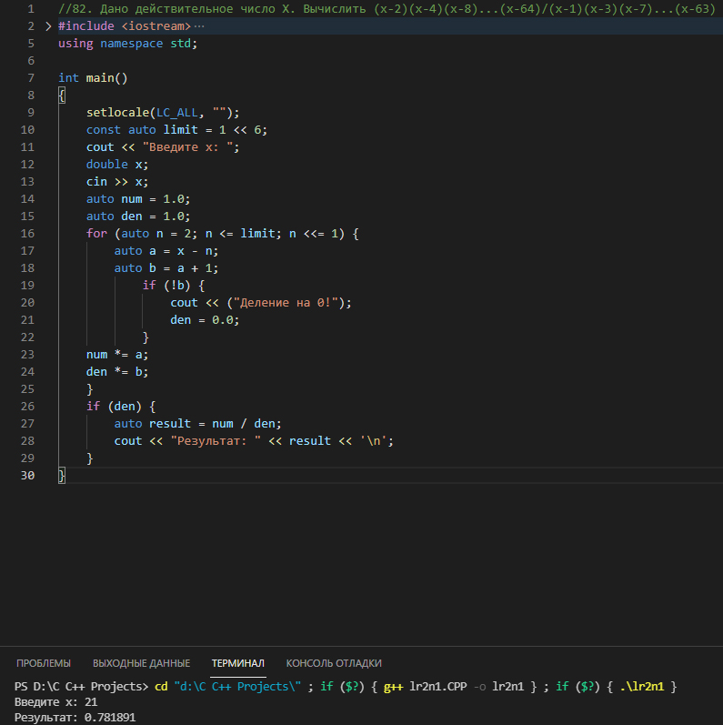

4.jpg

2)При введенном x = 63, программа выводит:

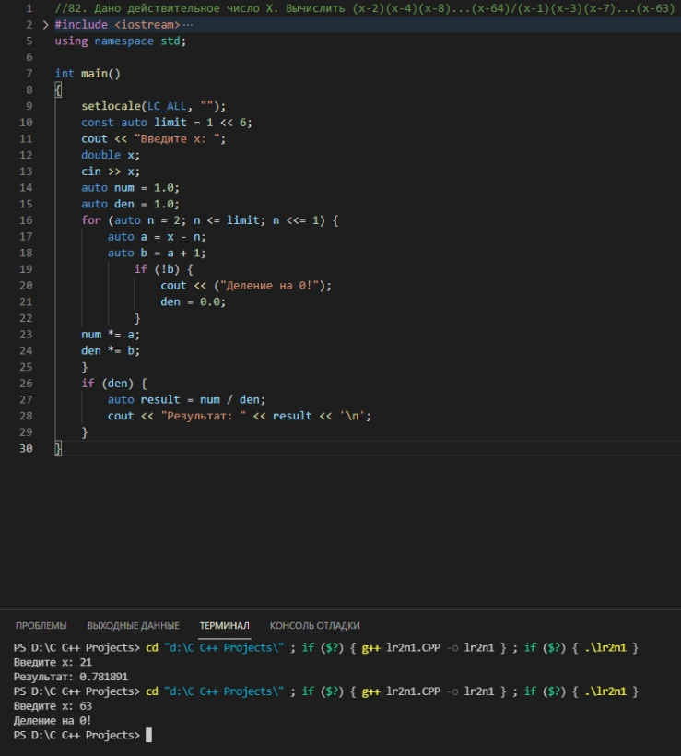

3.jpg

**4. Задание 2**

**4.1 Текст задания.**

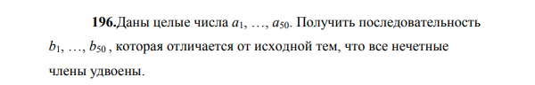

**4.2 Блок-схема**

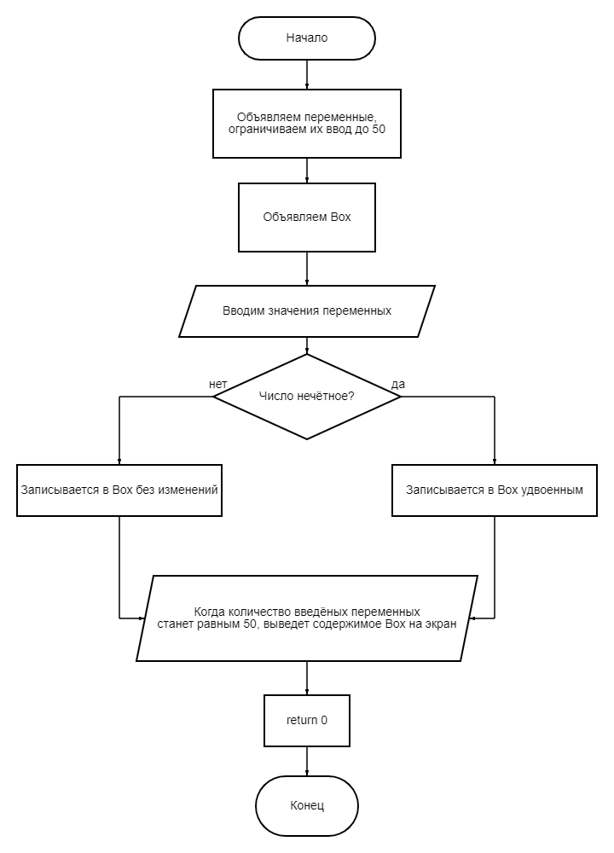

**4.3 Текст программы**

**#include <iostream>**

**#include <string>**

**#include <windows.h>**

**#include <locale.h>**

**using namespace std;**

**int main()**

**{**

**setlocale(LC_ALL, "");**

**int a, b = 50;**

**string box;**

**cout << "Введите действительные числа a1, ..., a50: ";**

**do**

**{**

**cin >> a;**

**if (a & 1) a <<= 1;**

**box += to_string(a) + ' ';**

**}**

**while (--b);**

**box.back() = '\n';**

**cout << "Результат: " << box;**

**return 0;**

**}**

**4.4 Пример выполнения**

1) Вводим значения переменных $a_{1}$, ... , $a_{50}$ = 1, ... , 50

Программа успешно выполнилась и в результате выдала только чётные числа.

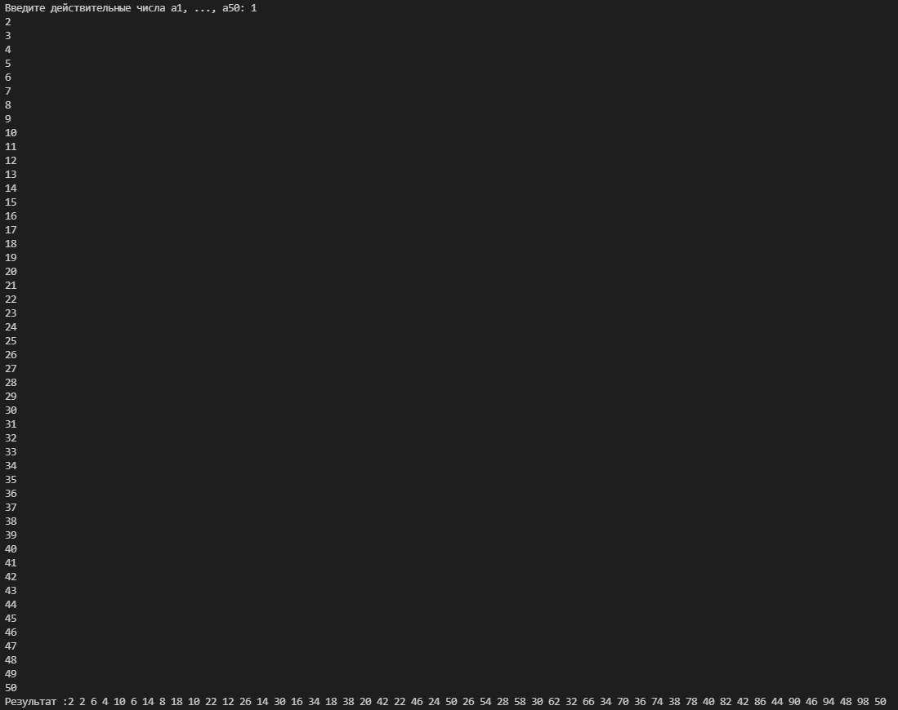

2) Введём произвольные значения переменных $a_{1}$, ... , $a_{50}$

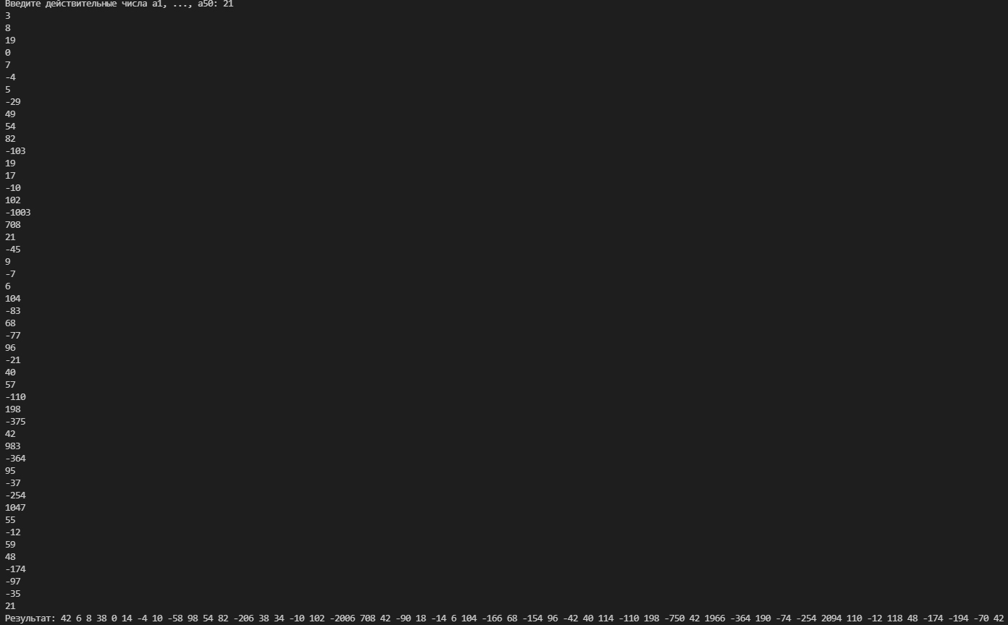

Как видим, в результате все нечётные числа заменились на удвоенные и стали чётными.

**5. Вывод**

Освоил программирование циклических алгоритмов на языке С++.